Перечень индивидуальных образовательных достижений
Коваль Ксения Олеговна
№ п/п | Вид образовательных достижений | Описание индивидуальных образовательных достижений | Подтверждение уровня (факта) индивидуальных образовательных достижений |  | Самооценка образовательных достижений (индекс ИОД) | Примечания
1 | 2 | 3 | 4 |  | 5 | 6
Достижения в освоении основной образовательной программы
(образовательная активность)
1 | Уровень успеваемости за весь период обучения | Сдача экзаменационной сессии за 1 семестр | Ведомость промежуточной аттестации ПА-1 |  | СБу =3,8 балла | СБу=19/5=3,8балла, где  19– сумма оценок за экзамены, курсовые работы, практики, итоговый экзамен и защиту ВКР;  5 - количество оценок за экзамены, курсовые работы, практики, итоговый экзамен, защиту ВКР
2 | Уровень успеваемости за весь период обучения | Сдача экзаменационной сессии за 2 семестр | Ведомость промежуточной аттестации ПА-1 |  | СБу =3,7 балла | СБу=22/6=3,7 балла, где  22– сумма оценок за экзамены, курсовые работы, практики, итоговый экзамен и защиту ВКР;  6 - количество оценок за экзамены, курсовые работы, практики, итоговый экзамен, защиту ВКР
3 | Уровень успеваемости за весь период обучения | Сдача экзаменационной сессии за 3 семестр | Ведомость промежуточной аттестации ПА-1 |  | СБу =3 балла | СБу=18/6=3 балла, где  24– сумма оценок за экзамены, курсовые работы, практики, итоговый экзамен и защиту ВКР;  6 - количество оценок за экзамены, курсовые работы, практики, итоговый экзамен, защиту ВКР
4 | Уровень успеваемости за весь период обучения | Сдача экзаменационной сессии за 4 семестр | Ведомость промежуточной аттестации ПА-1 |  | СБу =3.84 балла | СБу=23/6=3.84 балла, где  23– сумма оценок за экзамены, курсовые работы, практики, итоговый экзамен и защиту ВКР;  6 - количество оценок за экзамены, курсовые работы, практики, итоговый экзамен, защиту ВКР
5 | Написание курсовой работы за 4 семестр по дисциплине УП | По теме : Понятие и значение объективной стороны состава преступления |  |  |  | Приложение №1
6 | Написание курсовой работы за 3 семестр по дисциплине АП | По теме : административно-правовой институт регистрации юридических лиц |  |  |  | Приложение №2
7 | Написание курсовой работы за 2 семестр по дисциплине ТГП | По теме : современные государственные (политические) режимы |  |  |  | Приложение №3
8 | Написание курсовой работы за 5 семестр по дисциплине УИП | По теме: Профессиональное образование и профессиональное обучение осужденных к лишению свободы: теория и практика применения. |  |  |  | Приложение №5
9 | Написание курсовой работы за 5 семестр по дисциплине ГП | По теме: Деликт как основание возникновения обязательственных отношений с участием субъектов УИС по законодательству РФ. |  |  |  | Приложение №6
 | Индекс ИОД по освоению основной образовательной программы |  |  |  | 14,34
Достижения в исследовательской и творческой деятельности
(творческая активность)
1 | Принимал участие в научном кружке | Участник научного кружка | Заявка прилагается | 0,5 |  |  | Приложение №4
 | Индекс ИОД в исследовательской работе |  | 0,5
Достижения в общественной жизни
(социальная активность)
1
2
3
 | Индекс ИОД в общественной жизни
 | Итого суммарный индекс ИОД за весь период обучения |  |  |  | 14,84

Приложение №1
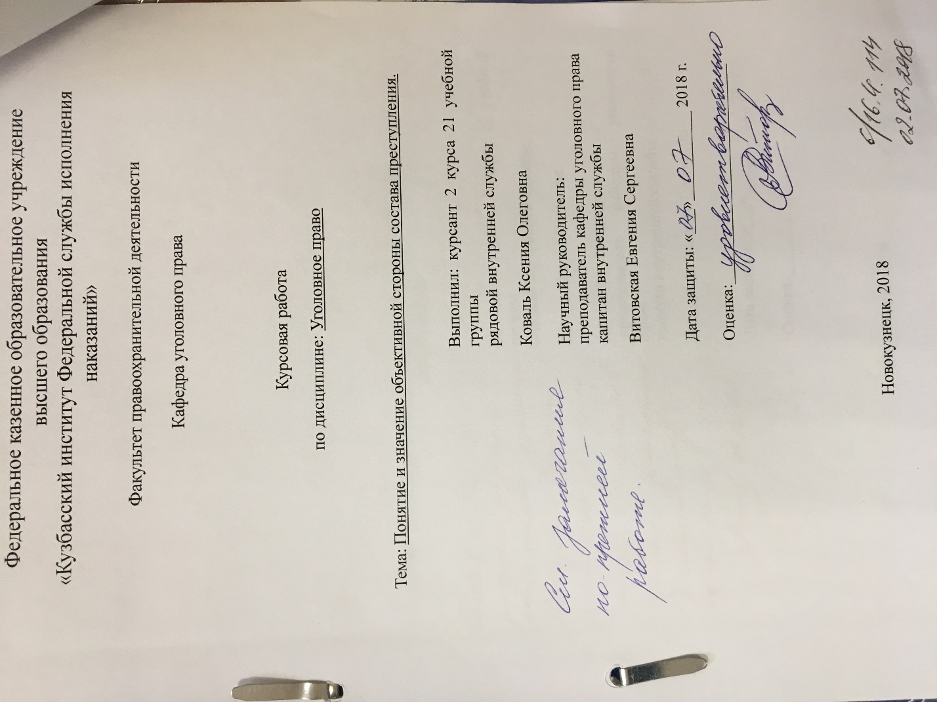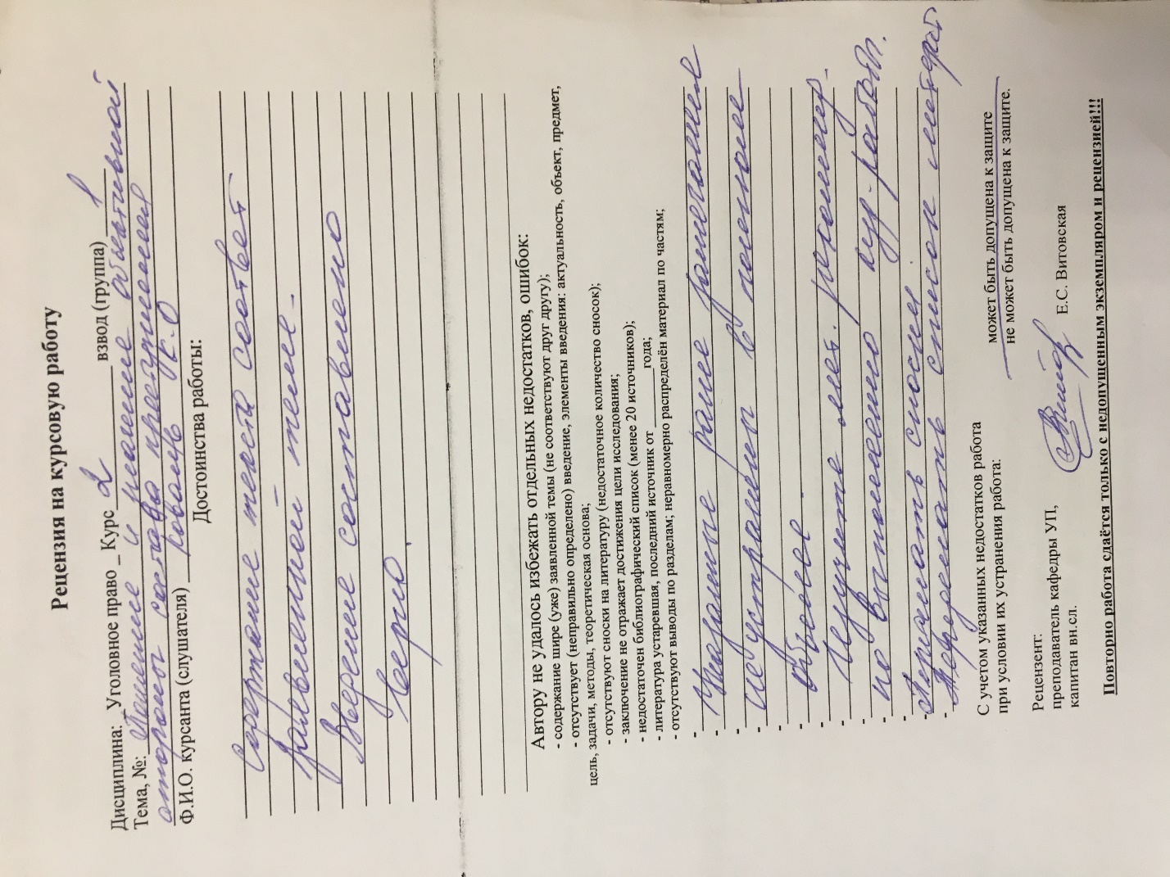
Приложение №2
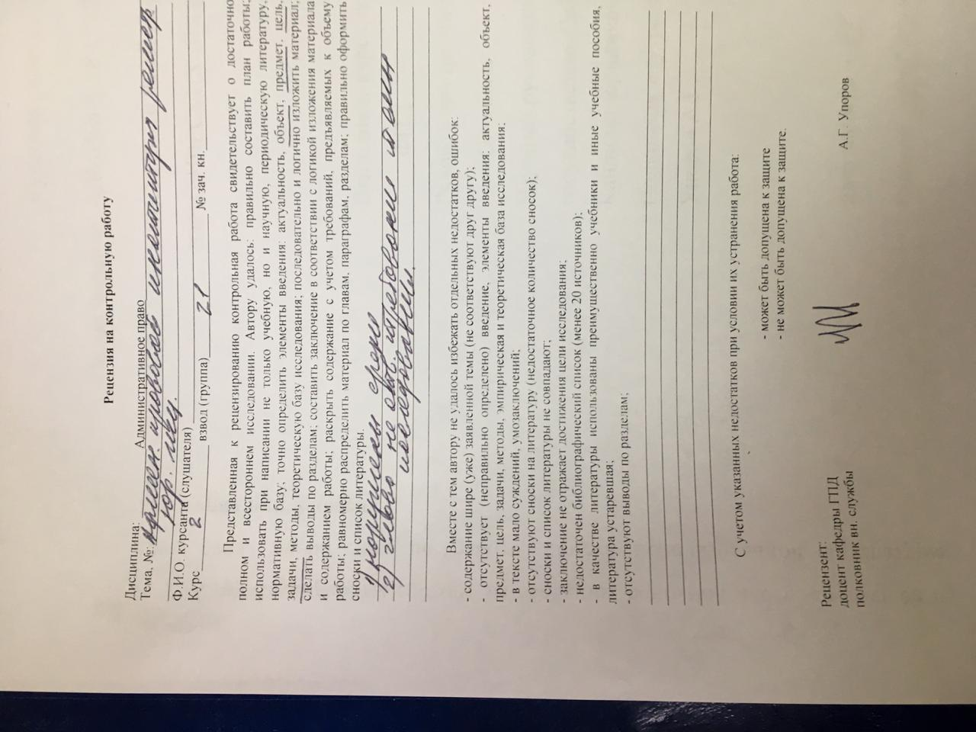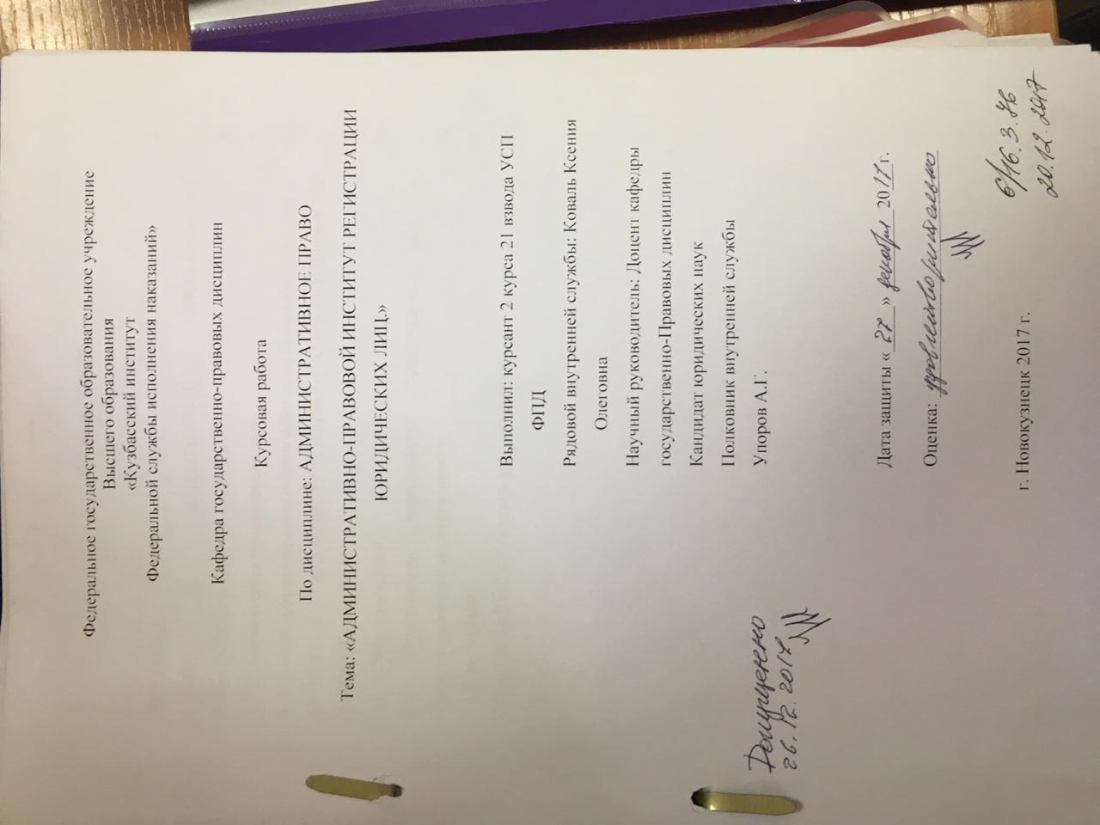
Приложение №3
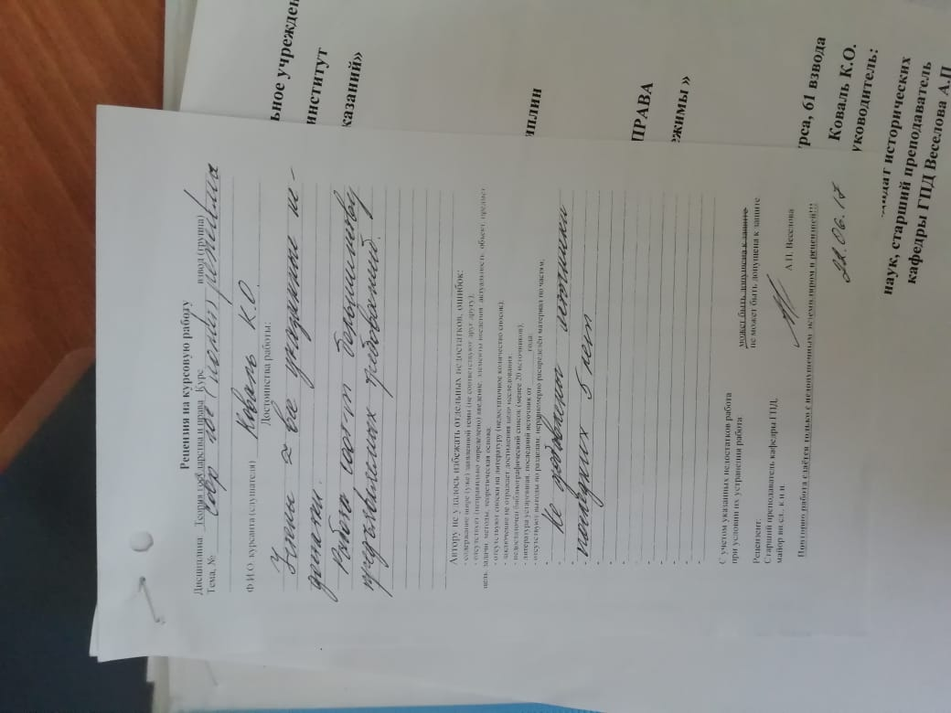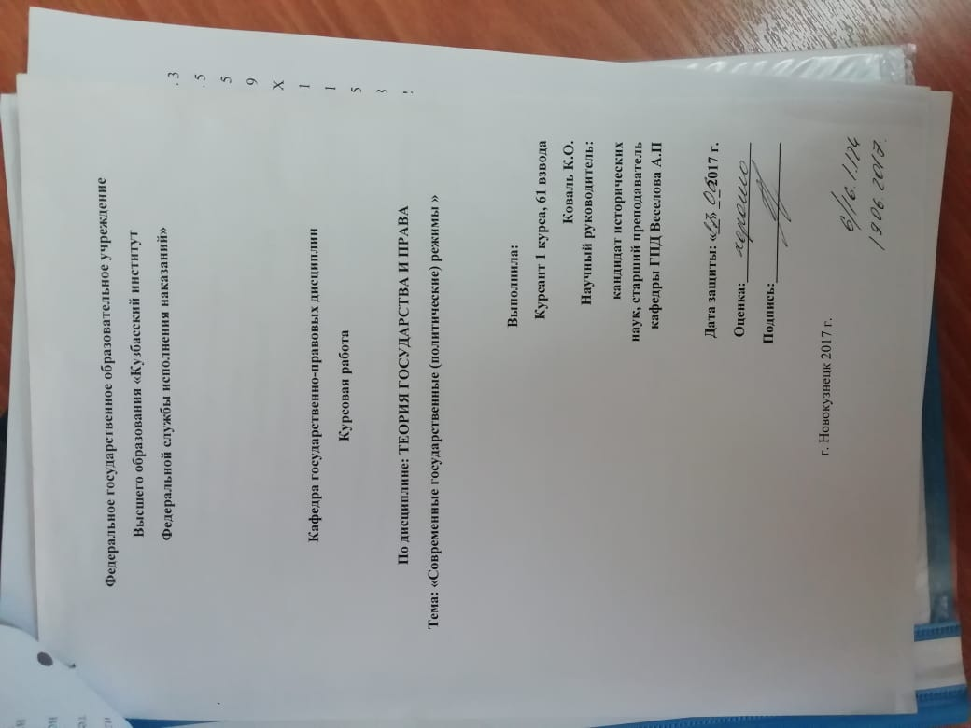
Приложение №4
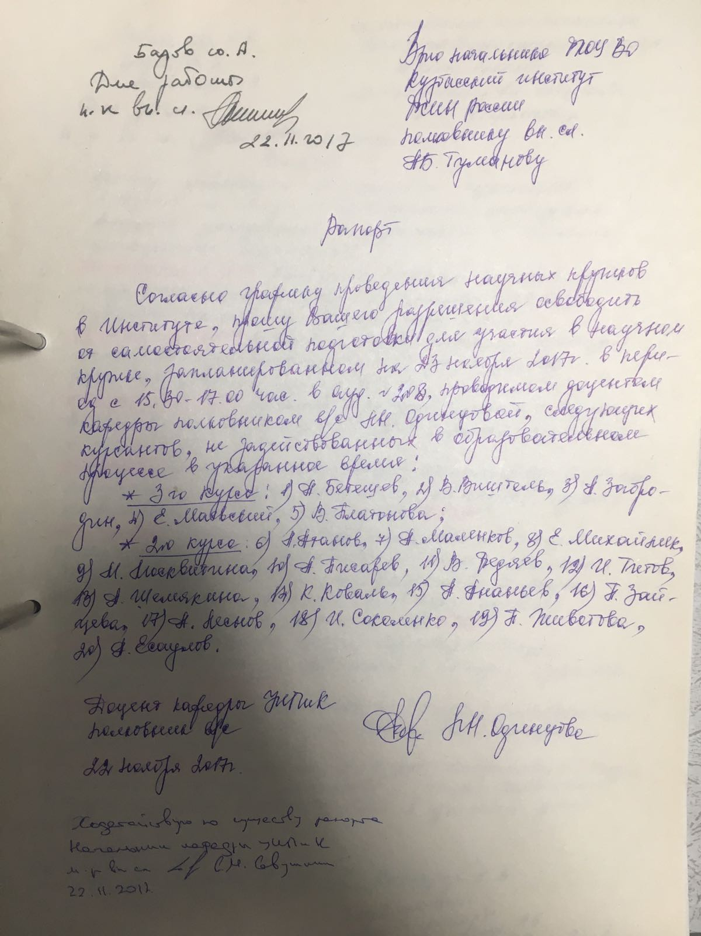

Приложение №5
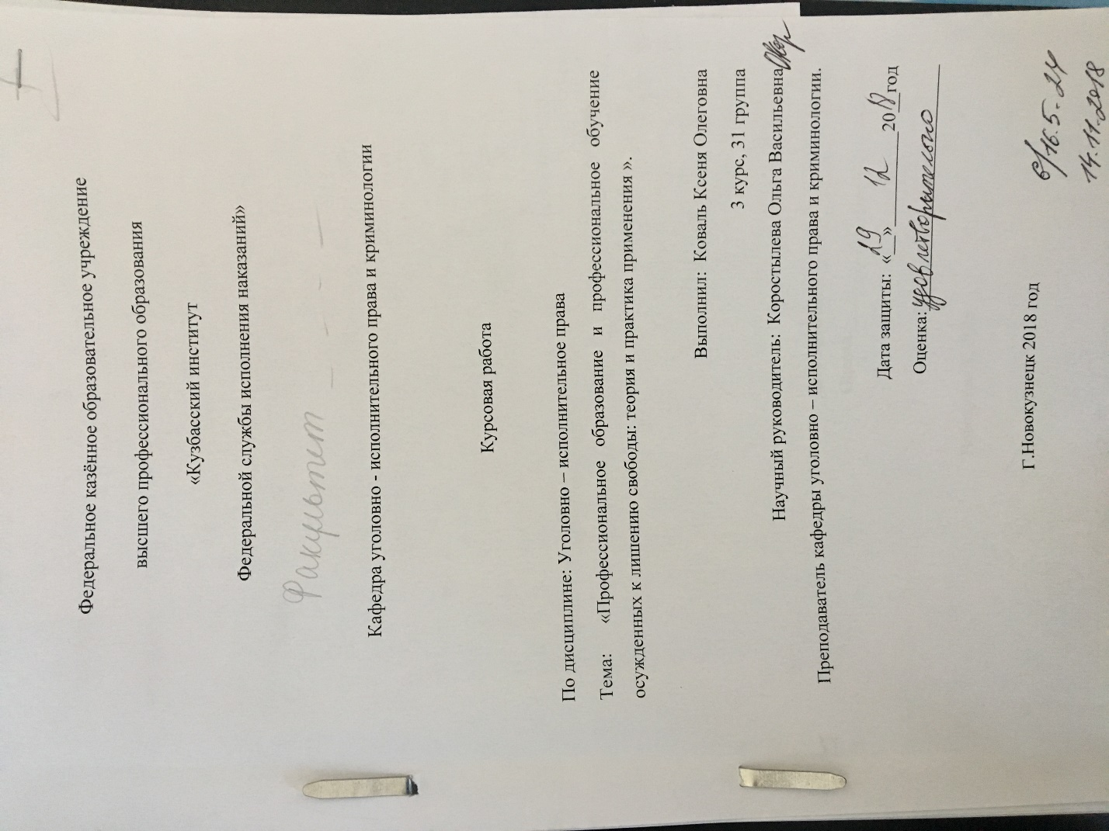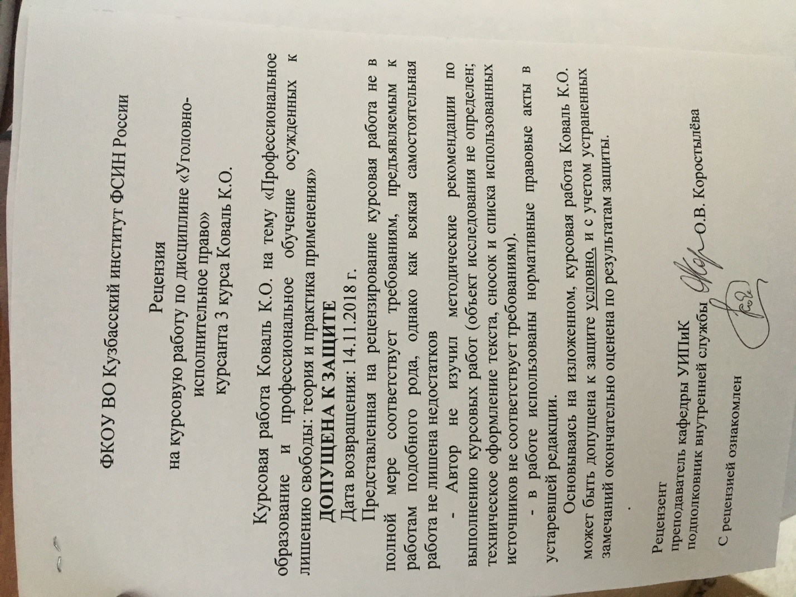
Приложение №6
